Unidad 1.

Actividad 3. Crear aplicación para calcular el doble de un número, usando Java, JSP, Servlets y Apache TomCat.

1. Instalamos y configuramos entorno de trabajo.
- Descargamos e instalamos Java Open JDK
- Descargamos e instalamos Eclipse for Java EE and Web Development

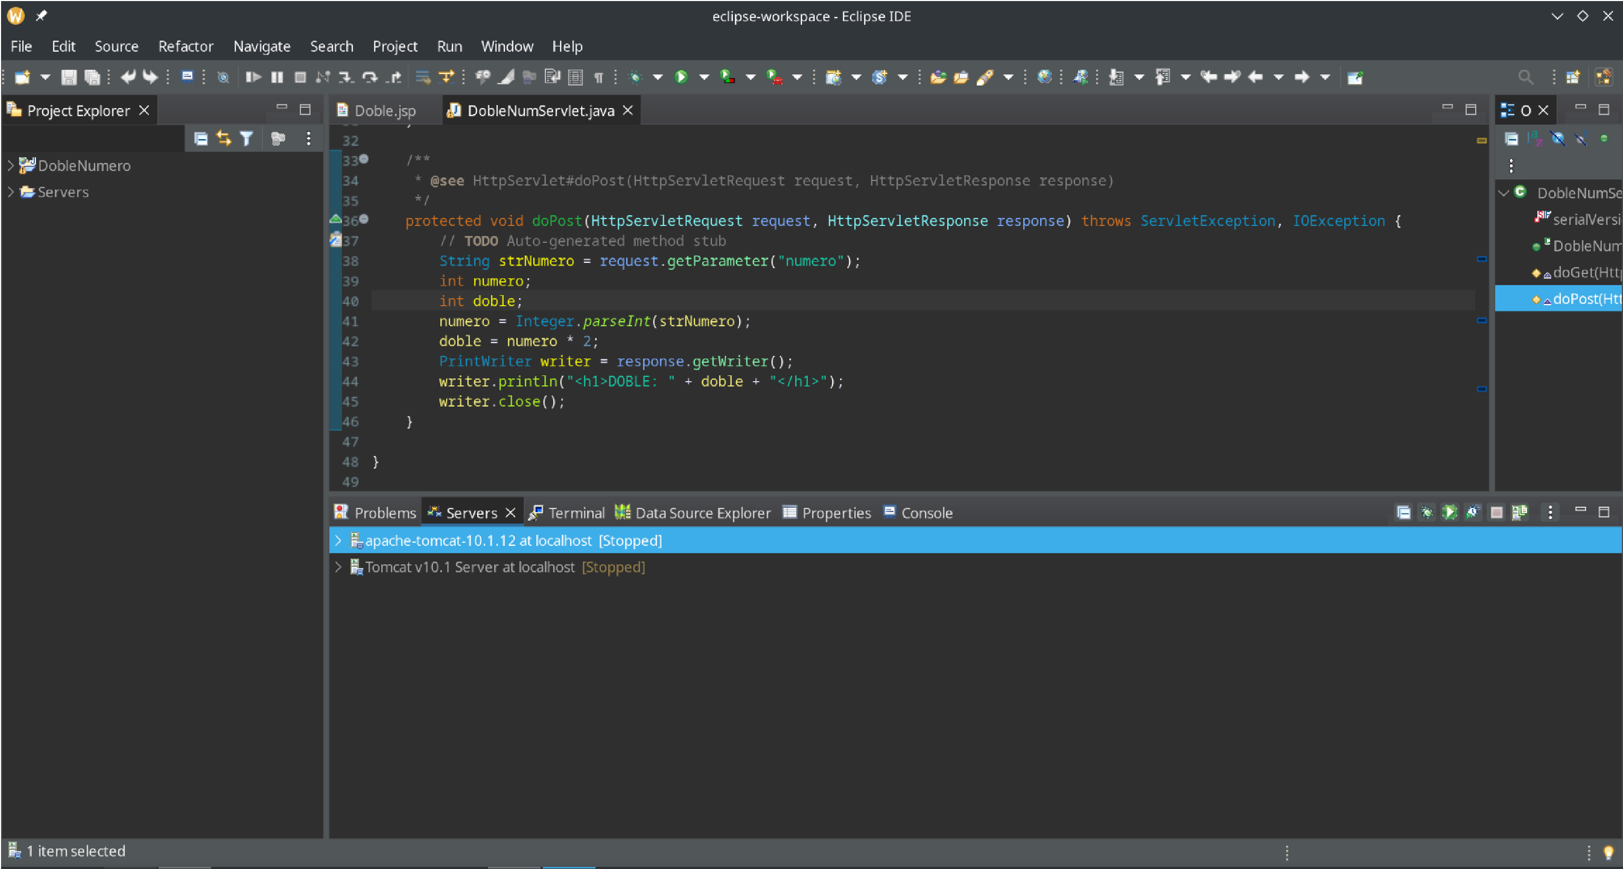
- Configuramos el servidor TomCat para poder ejecutar la aplicación.

Window > Preferences > Server > Runtime Environments > Add > Apache > Apache Tomcat v10.1 > Descargar
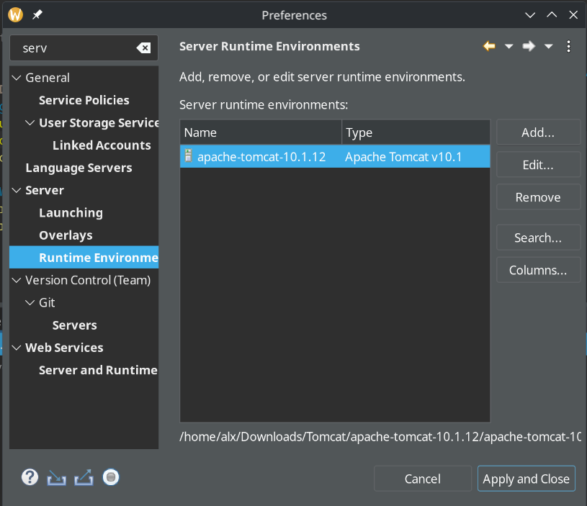

2. Creación Proyecto y Archivos.
- Creamos un proyecto de desarrollo web dinámico.
- Creamos un archivo JSP con el siguiente contenido:
- Creamos un Servlet que manejará los datos enviados por el formulario. Colocamos lo siguiente en el método POST:
<%@ page language="java" contentType="text/html; charset=UTF-8"
pageEncoding="UTF-8"%>
<!DOCTYPE html>
<html>
<head>
<meta charset="UTF-8">
<title>Suma Números</title>
</head>
<body>
<form action="DobleNumServlet" method="post">
Introduce un número:
<input type="text" name="numero" size="20" />
<input type="submit" value="Enviar" />
</form>
</body>
</html>
protected void doPost(HttpServletRequest request, HttpServletResponse response) throws ServletException, IOException {
String strNumero = request.getParameter("numero");
int numero;
int doble;
numero = Integer.parseInt(strNumero);
doble = numero * 2;
PrintWriter writer = response.getWriter();
writer.println("<h1>DOBLE: " + doble + "</h1>");
writer.close();
}
3. Ejecutamos y probamos la aplicación.
- Formulario
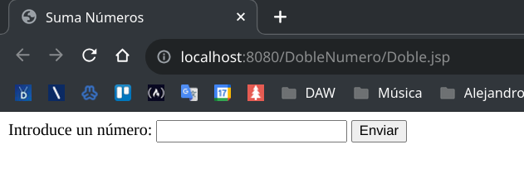

- Respuesta
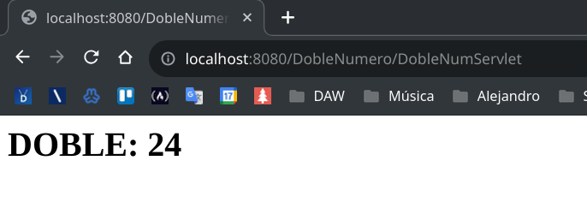

4. Posibles Errores
- Error por puerto ocupado por otro servidor:

